http://kttu.or.kr/
제13-337호 2020년 3월 11일(수)

3월 정기 전국대의원대회 잠정 연기
‘제2차 산하조직 확대간부 회의’서 현안 및 향후일정 공유

KT노동조합은 3월 11일(수) 10시 30분, 충남지방본부 회의실에서 ‘2020년도 제2차 산하조직 확대간부 회의’를 열고 현안 및 향후 일정을 공유했다.
노동조합은 먼저 오는 3월말 개최예정이던 ‘2020년 정기 전국대의원대회’를 잠정 연기하기로 했다. 2020년 전국대의원대회는 코로나 사태의 추이를 지켜본 후 시기와 일정을 추후 공지할 예정이다.
이어 ‘코로나19’ 예방 관련, 일부 지역 조합원에게도 감염 유사증상이 나타남에 따라 추가확산 방지를 위하여 당분간 지부 순회 등 활동을 중단해 줄 것을 각 지방본부에 시달했다.
계속해서 지부장 주관 재택근무 준수여부 및 문제점 보고 등의 복무실태 점검, 보호용품 지급여부, 행동요령 등의 조합간부 행동지침을 하달하고 이를 철저히 준수해 줄 것을 당부했다.
노동조합은 제13대 집행부의 성공적인 마무리 및 교섭준비를 위해 ‘2020년도 단체교섭 승리를 위한 전담반’을 3월11일(수)부터 13일(금)까지 2박3일간 운영한다.
전담반은 제13대 집행부 공약과 단체교섭 목표 및 방향에 대한 토론 등을 통해 2020단체교섭 준비에 만전을 기할 계획이다.
KT노동조합은 코로나19 대응 관련으로 회사 측에 요구하여 다음과 같이 재택근무가 불가한 직원에 대한 지원방안으로 부서운영비를 추가 배정하기로 결정했다.
○ 개요 : 재택근무 불가직원 대상 Care 방안
으로 기관별 예산 배정
○ 세부사항
- 대상자 : 재택근무 불가직원 10,853명
- 배정액 : 2.7억원 (1인당 2.5만원)
- 예산과목 : 부서운영비 (2020. 3.11 기관별
예산 이관 예정)
- Care내용 : 기관별 격려물품, 간식비 등
적의 사용
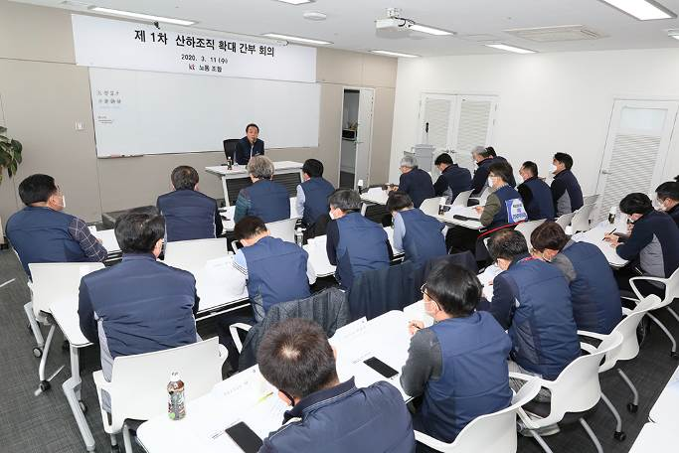
2020년 단체교섭 전담반 운영
코로나 19 관련 부서운영비
추가 예산 배정

